OEcologia Australis

À Editora Chefe Dra. Camila dos Santos de Barros– Universidade Federal do Rio de Janeiro (UFRJ)
À Editora Assistente Dra. Nuria Pistón - Universidade Federal do Rio de Janeiro (UFRJ)

Cuiabá, 30 de setembro de 2021
Prezadas Editoras

Eu, Dra. Carolina Joana da Silva Nogueira, na qualidade de autor correspondente do artigo: From the flood pulse concept to climate change, a research analysis in Limnology in the Brazilian Pantanal wetlands, a se submetido na edição Especial Limnologia do Brasil, declaro que o manuscrito a ser submetido é uma pesquisa original não publicada, nem está sendo considerada por outro periódico científico.
Apresento com satisfação o artigo exclusivamente inédito e preparado juntamente com minha equipe e sua relevância tem como foco principal avaliar as lacunas, tendências e os avanços dos usos dos conceitos de pulso de inundação e mudanças climáticas na pesquisa em Limnologia no Pantanal, por meio da análise de Cienciometria. O manuscrito mostrou a presença de novas instituições pantaneiras, de outras regiões brasileiras e internacionais no censo.
Os autores a seguir aprovaram o manuscrito para publicação.
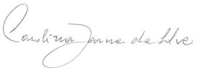

Dra. Carolina Joana da Silva Nogueira
Universidade do Estado de Mato Grosso
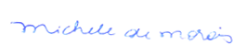

Ms. Michele de Morais
Universidade do Estado de Mato Grosso
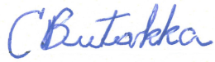

Profa. Dra. Cristina Márcia de Menezes Butakka
Universidade de Cuiabá (UNIC)

Msc. Carolina dos Santos
Universidade do Estado de Mato Grosso

Profa. Dra. Simoni Maria Loverde Oliveira
Universidade Federal de Rondonópolis

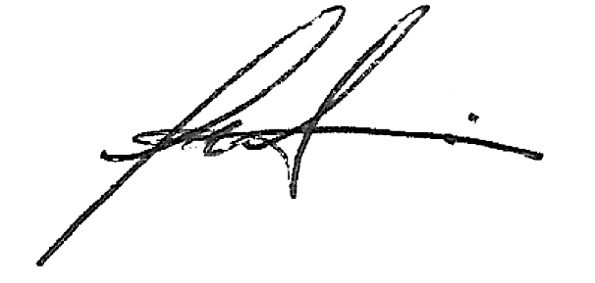

Prof. Dr. Wilkinson Lopes Lazaro
Universidade do Estado de Mato Grosso

Msc. Breno Dias Vitorino
Universidade do Estado de Mato Grosso

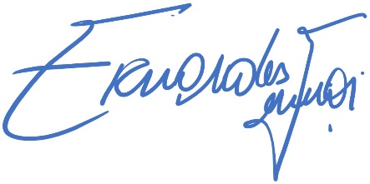

Prof. Dr. Ernandes Sobreira de Oliveira Júnior
Universidade do Estado de Mato Grosso

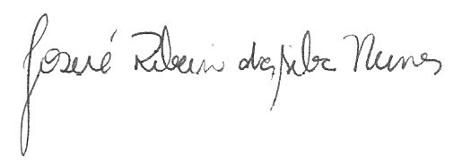

Prof. Dr. Josué Ribeiro da Silva Nunes
Universidade do Estado de Mato Grosso

